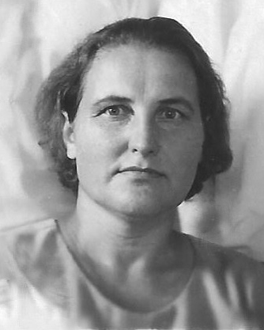
АЛЕКСАНДРА ИВАНОВНА ОСИПОВА (БАЗЫЛЕВА)
Участник трудового фронта ВОВ (1941-1945гг).

Родилась 10 июля 1926 года с. Нагишкино Монастырского района Смоленской области.
Отец: Базылев Иван Иванович (1888 г.р.)
Мать: Мария умерла при родах.
Воспитывала Александру вторая жена - Новикова Евгения Николаевна (1910 г.р.)
В 1933 году был голодомор и семья из Смоленской области переехала
село Веренка Тыретского района Иркутской области.

Семья.

1948, 19 октября зарегистрировала свой брак с Осиповым Петром Васильевичем.
1949, 1 января родила первого сына (Осипов Владимир Петрович)
1951, 8 марта родила второго сына (Осипов Леонид Петрович)

Работа и трудовой фронт.

1942-1945, во время ВОВ и в 1946 году работала трактористом в селе Веренка. Самостоятельно осуществляла ремонт трактора СТЗ-НАТИ, в связи с тем, что всё топливо отправляли на фронт, данный трактор работал на берёзовых чурочках, которые тоже заготавливала самостоятельно.
После войны ей было присвоено звание -Труженик тыла Великой отечественной войны и Ветеран труда, а также были вручены правительственные награды:
- 1946.11.12 Медаль за доблестный труд в ВОВ
- 1975.09.17 Медаль 30 лет победы в ВОВ
- 1981.11.02 Медаль Ветеран Труда
- 1985.05.05 Медаль 40 лет победы в ВОВ
- 1995.03.22 Медаль 50 лет победы в ВОВ
- 2005.04.27 Медаль 60 лет победы в ВОВ

1949-1960 годы не работала, т.к. была домохозяйкой и работала на своём подворье в деревне

1956 год, переехала вместе со всей семьёй в город Зима (Иркутская Область).

1960-1975 годы, работала кондитером 5 разряда (высший) в Зиминской конторе Общественного Питания. С мая 1962 по декабрь 1975 года была активным членом профсоюза Зимторга Госторговли, входящего во Всесоюзный Центральный Совет Профессиональных Союзов (ВЦСПС)

Умерла 8 июня 2008 года в возрасте 82 лет.
Похоронен на кладбище вдоль берега реки Зима в г. Старая Зима Иркутской области.

